 | دستورالعمل ایمنی فرایند حل‌سازی پودر آهن در اتوکلاو | کد مدرک: HSEW-09  تاریخ تهیه: 1404/03/20  تاریخ بازنگری:

 | 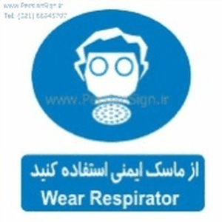        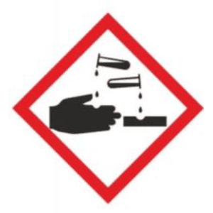  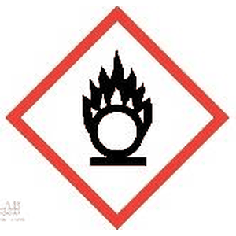  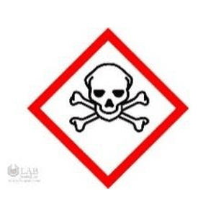
  ۱- ایمنی فردی | • استفاده از تجهیزات حفاظت فردی کامل شامل ماسک شیمیایی، لباس و دستکش ضد اسید، کفش ایمنی الزامی است.  • از PPE معیوب استفاده نشود و در صورت نقص به سرپرست اطلاع دهید.
  ۲- ایمنی عمومی | • فقط اپراتورهای آموزش‌دیده مجاز به انجام فرایند هستند.  • حضور حداقل دو اپراتور در طول فرایند الزامی است.  • تجهیزات و سیستم‌های خنک‌کاری و تهویه قبل از شروع چک شود.  • مسیرهای فرار اضطراری باز و مشخص باشند.  • در صورت نشت اسید، گاز شدید، افزایش دمای ناگهانی یا لرزش غیرعادی، بالافاصله کار متوقف و به مسئول HSE اطلاع داده شود.  • ظروف و مخازن اسید باید برچسب شناسایی داشته باشند.  • در صورت تماس با مواد شیمیایی، فوری به دوش اضطراری مراجعه و حداقل ۱۵ دقیقه شستشو دهید.  • از کار با تجهیزات برقی معیوب پرهیز کنید و قبل از هرگونه تعمیر یا نگهداری، برق دستگاه را از منبع اصلی قطع نمایید.
  ۳- اقدامات احتیاطی در طول انجام کار | • آب مقطر و پودر آهن طبق دستورالعمل با دقت اضافه شود.  • اسید با دقت و با نرخ کنترل‌شده (حداکثر ۵ کیلوگرم در دقیقه) اضافه گردد.  • دمای اتوکلاو بین ۴۰ تا ۶۰ درجه سانتی‌گراد حفظ شود؛ افزایش دما به‌سرعت کنترل گردد.  • در صورت افزایش گاز ناکس (NOx)، اسیددهی متوقف و شستشو انجام شود.  • پس از اتمام اسیددهی، واکنش ۱ ساعت بدون اضافه‌کردن ماده ادامه یابد.  • دما به‌تدریج تا ۱۰۰ درجه افزایش یافته و ۵ ساعت واکنش پایش شود.  • فشار اتوکلاو نباید از ۲٫۵ بار تجاوز کند؛ در غیر این صورت خنک‌کاری فعال شود.  • پس از پایان واکنش، دما پایین آمده و تجهیزات خاموش گردد.  • از وضعیت صحیح بدن در حین کار اطمینان حاصل کنید و از حرکات تکراری، خمش یا بلند کردن ناصحیح بار خودداری نمایید.

تهیه‌کننده : | تأیید‌کننده :

